关于2020-2021学年第一学期2019级学生通识选修课网上选课的通知
各学院：
根据我校2019级专业人才培养方案的要求，结合我校教育教学改革的实际，为进一步强化学生职业素养养成，改善学生的知识结构，促进学生德、智、体、美、劳全面发展，强调通过经典阅读和基本知识的探讨，激发学生的向学之心和创造热情，现将面向2019级学生开设通识选修课，具体通知如下：
一、开课对象
面向对象为2019级学生。
二、课程目录
序号 | 课程名称 | 学分 | 学时 | 限选人数 | 课程类别 | 课程模式 | 使用平台
1 | 博弈策略与完美思维 | 2 | 32 | 400 | 社会科学 | 混合式 | 智慧树
2 | 整合思维 | 1 | 16 | 400 | 创新创业 | 混合式 | 超星
3 | 可再生能源与低碳社会 | 2 | 32 | 400 | 社会科学 | 混合式 | 智慧树
4 | 媒体创意经济：玩转互联网时代 | 1 | 16 | 400 | 社会科学 | 混合式 | 超星
5 | 创新中国 | 1 | 16 | 400 | 创新创业 | 混合式 | 超星
6 | 帝国的兴衰：修昔底德战争史 | 1 | 16 | 400 | 社会科学 | 混合式 | 超星
7 | 名侦探柯南与化学探秘 | 1 | 16 | 400 | 自然科学 | 混合式 | 超星
8 | 汽车行走的艺术 | 2 | 32 | 400 | 工程技术 | 混合式 | 智慧树
9 | 人人爱设计 | 1 | 16 | 400 | 创新创业 | 混合式 | 超星
10 | 九型人格之职场心理 | 2 | 32 | 400 | 社会科学 | 混合式 | 超星
11 | 海洋的前世今生 | 2 | 32 | 400 | 自然科学 | 混合式 | 智慧树
三、选课说明
1.本学期共推出11门课程供2019级学生选择，每人可选2门，累计学分不超过2学分。部分学生如果没有选到合适的课程，在后续学期将继续开设通识选修课，满足学生需求。
2.在线学习采取课余、分散方式进行。在线学习不得占用其它课程的上课时间。学习以个体方式进行，多人使用同一账号在线学习不能获得多个学分。
3．选课时间：2020年11月5日12:00-11月7日23:59。
4．选课流程：
（1）进入“教学综合信息服务平台”点击“选课”下拉菜单中的“自主选课”。
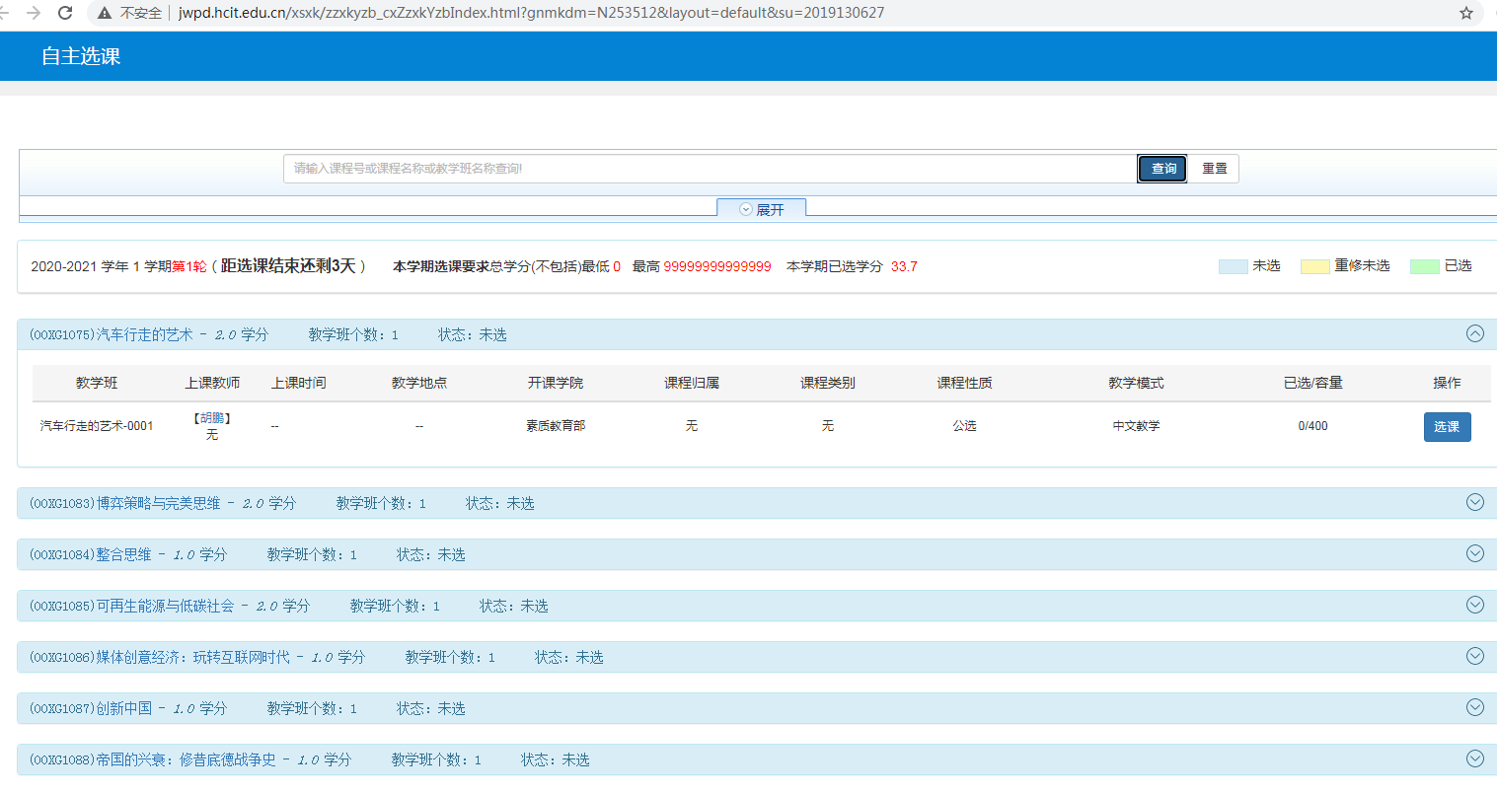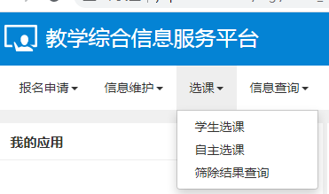（2）在“自主选课”页面点击“查询”，出现可选课程，选择学习的课程。
教务处 素质教育部
2020年11月2日

